Тема 12. УПРАВЛЕНИЕ ЗАПАСАМИ В ЛОГИСТИЧЕСКИХ СИСТЕМАХ
План:

1. ПОНЯТИЕ МАТЕРИАЛЬНОГО ЗАПАСА

2. ПРИЧИНЫ СОЗДАНИЯ МАТЕРИАЛЬНЫХ ЗАПАСОВ

3. ВИДЫ МАТЕРИАЛЬНЫХ ЗАПАСОВ

4. НОРМИРОВАНИЕ ЗАПАСОВ

5. СИСТЕМЫ КОНТРОЛЯ ЗА СОСТОЯНИЕМ ЗАПАСОВ

6. ОПРЕДЕЛЕНИЕ ОПТИМАЛЬНОГО РАЗМЕРА ЗАКАЗЫВАЕМОЙ ПАРТИИ

1. ПОНЯТИЕ МАТЕРИАЛЬНОГО ЗАПАСА
Понятие материального запаса является одним из ключевых в логистике. Взятое из природы сырье, прежде чем в виде готового изделия попасть к конечному потребителю, перемещается, соединяется с другими материалами, подвергается производственной обработке. Продвигаясь по материалопровод-ящей цепи сырье (а впоследствии полуфабрикат и готовый продукт) периодически задерживается, ожидая своей очереди вступления в ту или иную производственную или логистическую операцию.
О б щ е п р и н я т а я ф о р м у л и р о в к а г л а с и т: материальные запасы-это находящиеся на разных стадиях производства и обращения продукция производственно-технического назначения, изделия народного потребления и другие товары, ожидающие вступления в процесс производственного или личного потребления.
Если бы вся цепь участников, обеспечивающих превращение первичного сырья в изделия народного потребления и продвижения этих изделий, работала как единый механический конвейер, время ожидания можно было бы практически свести к нулю. Однако в реальной жизни обойтись без такого ожидания нельзя. Создание запасов всегда сопряжено с расходами. Перечислим основные виды затрат, связанных с созданием и содержанием запасов:
- замороженные финансовые средства;
- расходы на содержание специально оборудованных помещении;
- оплата труда специального персонала;
- постоянный риск порчи, хищения.
Наличие запасов – это расходы. Однако отсутствие запасов – это тоже расходы, только выраженные в форме разнообразных потерь. К основным видам потерь, связанных с отсутствием запасов, относят:
- потери от простоя производства;
- потери от отсутствия товара на складе в момент предъявления спроса;
- потери от закупки мелких партий товаров по более высоким ценам и др.
Несмотря на то, что содержание запасов сопряжено с определенными затратами, предприниматели вынуждены их создавать, т. к. отсутствие запасов может привести к еще большей потери прибыли.

2. ПРИЧИНЫ СОЗДАНИЯ МАТЕРИАЛЬНЫХ ЗАПАСОВ
Перечислим основные мотивы, которыми руководствуются предприни-матели, создавая материальные запасы.
Вероятность нарушения установленного графика поставок (непред-сказуемое снижение интенсивности входного материального потока). В этом случае запас необходим для того, чтобы не остановился производственный процесс, что особенно важно для предприятий с непрерывным циклом производства.
Возможность колебания спроса (непредсказуемое увеличение интенсив-ности выходного потока). Спрос на какую-либо группу товаров можно пред-сказать с большой долей вероятности. Однако прогнозировать спрос на конкретный товар гораздо сложнее. Поэтому, если не иметь достаточного запаса этого товара, не исключена ситуация, когда платежеспособный спрос не будет удовлетворен, то есть клиент уйдет с деньгами и без покупки.
Сезонные колебания производства некоторых видов товаров. В основном это касается продукции сельского хозяйства. Например, урожай картофеля в России убирается в начале осени. Потоки же этого клубнеплода идут по товаропроводящим цепям круглый год. Следовательно, где - то должен накапливаться запас.
Скидки за покупку крупной партии товаров также могут стать причиной создания запасов (некоторые наши соотечественники хранят дома сравнительно большие запасы продовольствия именно по этой причине).
Спекуляция. Цена на некоторые товары может резко возрасти. Предприятие, сумевшее предвидеть этот рост, создаст запас с целью получения прибыли за счет повышения рыночной цены.
Издержки, связанные с оформлением заказа. Процесс оформления каждого новою заказа сопровождается рядом издержек административного характера (поиск поставщика, проведение переговоров с ним, командировки, между-городние переговоры и т. п.). Снизить эти затраты можно сократив количество заказов, что равносильно увеличению объема заказываемой партии и, соответ-ственно, повышению размера запаса.
Возможность равномерного осуществления операций по производству и распределению. Эти два вида деятельности тесно взаимосвязаны между собой: распределяется то, что производится. При отсутствии запасов интенсивность материальных потоков в системе распределения колеблется в соответствии с изменениями интенсивности производства. Наличие запасов в системе распре-деления позволяет осуществлять процесс реализации более равномерно, вне зависимости от ситуации в производстве. В свою очередь, наличие производ-ственных запасов сглаживает колебания в поставках сырья и полуфабрикатов, обеспечивает равномерность процесса производства.
Возможность немедленного обслуживания покупателей. Выполнить заказ покупателей можно одним из следующих способов:
- произвести заказанный товар;
- закупить заказанный товар;
- выдать заказанный товар немедленно из имеющегося запаса.
Последний способ является, как правило, наиболее дорогим, так как требует содержания запаса. Однако в условиях конкуренции возможность немедленного удовлетворения заказа может оказаться решающей в борьбе за потребителя.
Сведение к минимуму простоев производства из-за отсутствия запасных частей. Поломки оборудования, разнообразные аварии могут привести при отсутствии запасов деталей к остановке производственного процесса. Особенно это важно для предприятий с непрерывным процессом производства, так как в этом случае остановка производства может обойтись слишком дорого.
Упрощение процесса управления производством. Речь идет о создании запасов полуфабрикатов на различных стадиях производственного процесса внутри предприятия. Наличие этих запасов позволяет снизить требования к степени согласованности производственных процессов на различных участках, а, следовательно, и соответствующие издержки на организацию управления этими процессами.
Перечисленные причины свидетельствуют о том, что предприниматели, как в торговле, так и в промышленности вынуждены создавать запасы, так как в противном случае увеличиваются издержки обращения, то есть уменьшается прибыль. В то же время запас не должен превышать некоторой оптимальной величины, методы определения которой нами будут рассматрены чуть позже.

3. ВИДЫ МАТЕРИАЛЬНЫХ ЗАПАСОВ
Как уже отмечалось, понятие запаса пронизывает все области материального производства, так как материальный поток на пути движения от первичного источника сырья до конечного потребителя может накапливаться в виде запаса на любом участке. Причем, управление запасами на каждом из участков имеет свою специфику.
На пути превращения сырья в конечное изделие и последующего движения этого изделия до конечного потребителя создается д в а о с н о в н ы х в и д а з а п ас о в (рис. 1):
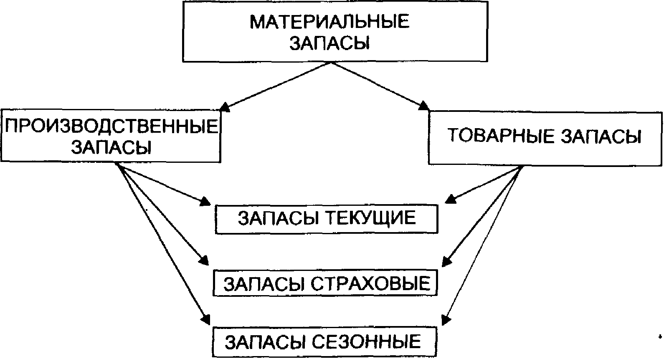
Рис. 1. Основные виды материальных запасов
О - запасы производственные;
О - запасы товарные, каждый из которых в свою очередь делится на три вида:
- запасы текущие;
- запасы страховые;
- запасы сезонные.

Охарактеризуем каждый из названных видов запасов. Запасы производ-ственные - запасы, находящиеся на предприятиях всех отраслей сферы материального производства, предназначенные для производственного потреб-ления. Цель создания производственных запасов-обеспечить бесперебойность производственного процесса. Примером производственных запасов могут служить запасы материалов для производства обуви на складах снабжения обувной фабрики.
Запасы товарные - запасы готовой продукции у предприятий-изготовителей, а также запасы на пути следования товара от поставщика к потребителю, то есть на предприятиях оптовой, мелкооптовой и розничной торговли, в заготовитель-ных организациях и запасы в пути.
Запасы товарные подразделяются, в свою очередь, на запасы средств производства и предметов потребления. Например, запасы готового метал-лопроката на складах службы сбыта металлургического комбината относятся к товарным запасам средств производства (металлопрокат подготовлен к реализации, однако пустит его в производство покупатель). Примером товар-ного запаса предметов потребления может служить запас готовой обуви на складе готовой продукции обувной фабрики.
Как уже отмечалось, и производственные, и товарные запасы делят на текущие, страховые и сезонные.
Запасы текущие - основная часть производственных и товарных запасов. Они обеспечивают непрерывность производственного или торгового процесса между очередными поставками.
Запасы страховые - предназначены для непрерывного обеспечения материалами или товарами производственного или торгового процесса в случае различных непредвиденных обстоятельств, например, таких как:
отклонения в периодичности и величине партий поставок от предусмотрен-ных договором;
возможных задержек материалов или товаров в пути при доставке от поставщиков;
непредвиденного возрастания спроса.
Запасы сезонные - образуются при сезонном характере производства, потребления или транспортировки. Примером сезонного характера производ-ства может служить производство сельскохозяйственной продукции. Сезонный характер потребления имеет потребление бензина во время уборочной страды. Сезонный характер транспортировки обусловлен, как правило, отсутствием постоянно функционирующих дорог.

4. НОРМИРОВАНИЕ ЗАПАСОВ
Управление запасами заключается в решении двух основных задач:
- определение размера необходимого запаса, то есть нормы запаса;
- создание системы контроля за фактическим размером запаса и своевременным его пополнением в соответствии с установленной нормой.
В данном параграфе рассмотрим вопросы нормирования запасов.
Нормой запаса называется расчетное минимальное количество предметов труда, * которое должно находиться у производственных или торговых предприятий для обеспечения бесперебойного снабжения производства продукции или реализации товаров. (В производстве - сырье, материалы основные и вспомогательные, топливо, полуфабрикаты, запасные части для ремонта, инструменты; в торговле - товары и тара).
При определении норм товарных запасов используют три группы методов: эвристические, методы технико - экономических расчетов и экономико-математические методы.
Эвристические методы предполагают использование опыта специалистов, которые изучают отчетность за предыдущий период, анализируют рынок и принимают решения о минимально необходимых запасах, основанные, в значительной степени, на субъективном понимании тенденций развития спроса. В качестве специалиста может выступать работник предприятия, постоянно решающий задачу нормирования запасов. Используемый в этом случае метод решения задачи (из группы эвристических) называется опытностатис-тическим.
В том числе, если поставленная задача в области управления запасами достаточно сложна, может использоваться опыт не одного, а нескольких специалистов. Анализируя затем по специальному алгоритму их субъективные оценки ситуации и предлагаемые решения, можно получить достаточно хорошее решение, мало чем отличающееся от оптимального. Этот метод также относится к группе эвристических и носит название метода экспертных оценок.
Метод технико-экономических расчетов. Сущность метода заключается в разделении совокупного запаса в зависимости от целевого назначения на отдельные группы, например, номенклатурные позиции (или ассортиментные позиции - в торговле). Далее для выделенных групп отдельно рассчитывается страховой, текущий и сезонный запасы, каждый из которых, в свою очередь, может быть разделен на некоторые элементы. Например, страховой запас на случай повышения спроса или нарушения сроков завоза материалов (товаров) от поставщиков. Метод технико-экономических расчетов позволяет достаточно точно определять необходимый размер запасов, однако трудоемкость его велика.
Экономико-математические методы. Спрос на товары или продукцию чаще всего представляет собой случайный процесс, который может быть описан методами математической статистики. Одним из наиболее простых экономико-математических методов определения размера запаса является метод экстраполяции (сглаживания), который позволяет перенести темпы, сложившиеся в образовании запасов в прошлом, на будущее. Например, имея информацию о размере запасов за прошедшие четыре периода, на основе метода экстраполяции можно определить размер запасов на предстоящий период по формуле
Y₅ =0,5(2Y₄+Y_{з}-Y₁),
где Y₁, Y_{3,} Y₄ — уровни запаса (в сумме, днях или процентах к обороту), соответственно, за первый, третий и четвертый периоды;
Y₅ — нормативный уровень запаса на предстоящий, пятый период.
Прогноз уровня запасов для шестого периода (Y₆) можно сделать, используя формулу
Y₆ =0,5(2Y₅+Y₄-Y₂).
Международная практика управления запасами свидетельствует, что темп роста запасов должен несколько отставать от темпа роста спроса. Математически это выглядит следующим образом:

где
Т₃ — темп роста товарных запасов;
Т_{о} — темп роста спроса.
Такое соотношение между запасами и спросом обеспечивает возможность ускорения оборачиваемости оборотных средств.

5. СИСТЕМЫ КОНТРОЛЯ ЗА СОСТОЯНИЕМ ЗАПАСОВ
Управление запасами, наряду с нормированием, предусматривает органи-зацию контроля за их фактическим состоянием.
Контроль за состоянием запасов - это изучение и регулирование уровня запасов продукции производственно-технического назначения и товаров народного потребления с целью выявления отклонений от норм запасов и принятия оперативных мер к ликвидации отклонений.
Необходимость контроля за состоянием запасов обусловлена повышением издержек в случае выхода фактического размера запаса за рамки, преду-смотренные нормами запаса. Контроль за состоянием запаса может проводиться на основе данных учета запасов, переписей материальных ресурсов, инвента-ризаций или по мере необходимости.
На практике применяются различные методы контроля. В настоящем параг-рафе рассмотрены два наиболее часто встречающихся метода. При первом методе период, через который предприятие направляет заказ поставщику, не меняется (система с фиксированной периодичностью заказа). Например, каждый понедель-ник менеджер фирмы просматривает остатки товаров и дозаказывает их до заранее определенной максимальной нормы. Сущность второго метода заключа-ется в том, что как только запас какого либо товара достигнет заранее определен-ного минимального значения, этот товар заказывается. При этом размер заказываемой партии все время один и тот же (система с фиксированным разме-ром заказа). Рассмотрим подробнее названные системы.
Система контроля за состоянием запасов с фиксированной периодич-ностью заказа. Контроль состояния запасов по этой системе осуществляется через равные промежутки времени посредством проведения инвентаризации остатков. По результатам проверки составляется заказ на поставку новой партии товара.
Размер заказываемой партии товара определяется разностью предусмот-ренного нормой максимального товарного запаса и фактического запаса. Поскольку для исполнения заказа, требуется определенный период времени, то величина заказываемой партии увеличивается на размер ожидаемого расхода за этот период. Размер заказываемой партии (Р) определяется по следующей формуле:
P = З_{макс} - ( З_{ф -} З _{t} ) ,
где З_{макс} - предусмотренный нормой максимальный запас;
З_{ф} - фактический запас на момент проверки;
З_{t} - запас, который будет израсходован к течение размещения и выполнения заказа.
Графически модель системы контроля за состоянием запаса с фиксирован-ной периодичностью заказа представлена на рис. 2.
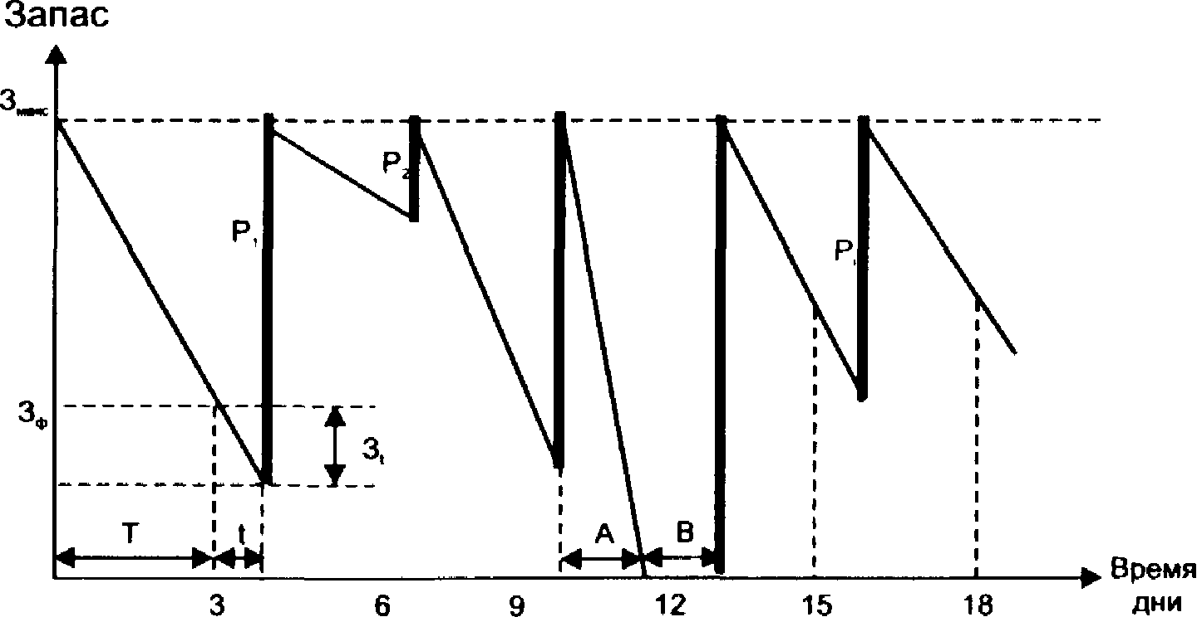
Рис. 57. Система контроля за состоянием запасов с фиксированной периодичностью заказа
Условные обозначения:
Т - интервал времени, через который повторяется заказ (в нашем случае - 3 дня)-для данной системы величина постоянная;t-время,необходимое на разме-щение и выполнение заказа (в приведенном примере - 1 день);P₁, Р₂....Р_{i}, - величина отдельного, i-го заказа;З_{макс} - предусмотренный нормой максимальный запас;З_{ф} - фактический запас на момент проверки;З_{t} - запас, расходуемый за время t, необходимое для размещения и выполнения заказа;А-период времени с интен-сивным спросом;В - период времени с нулевым запасом.

Интенсивность спроса, характеризуемая углом наклона участков линии, описывающей изменение запасов, в этой модели является величиной переменной (угол наклона различных участков ломаной - неодинаков). А поскольку заказ осуществляется через равные промежутки времени, то величина заказываемой партии в разных периодах также будет различна. Естественно, применять эту систему можно тогда, когда, есть возможность заказывать партии, различные по величине (например, в случае применения контейнерной доставки заказываемого товара эта система неприменима). Кроме того, систему не применяют, если доставка или размещение заказа обходится дорого. Например, если спрос за прошедший период был незначителен, то заказ также будет незначителен, что допустимо лишь при условии несущественности расходов, связанных с выпол-нением заказа.
Особенностью описываемой системы является также и то, что она допускает возникновение дефицита. Как видно из гpaфика, если спрос резко усилится (то есть график круто уйдет вниз – участок А), то запас закончится до наступления срока подачи заказа. Это означает, что система применима, когда возможные потери т дефицита для предпрс фиксированным размером, заказа. В этой системе контроля за состоянием запасов размер заказа на пополнение запаса является величиной постоянной. Интервалы времени, через которые производится размещение заказа, в этом случае могут быть разные (рис.3).
Нормируемыми величинами в этой системе являются величина заказа, размер запаса в момент размещения заказа (так называемая точка заказа) и величина страхового запаса. Заказ на поставку размещается при уменьшении наличного запаса до точки заказа. Как следует из чертежа, после размещения заказа запас продолжает уменьшаться, так как заказанный товар привозят не сразу, а через какой - то промежуток времени t. Величина запаса в точке заказа выбирается такой, чтобы в нормальной, рабочей ситуации за время t запас не опустился ниже страхового. Если же спрос непредвиденно увеличится (линия графика резко пойдет вниз - участок А графика), или же будет нарушен срок поставки (t>1 - участок В графика), то начнет работать страховой запас (причины 2 и 3 образования страхового запаса, параграф 12.3). Коммерческая служба предприятия в этом случае должна принять меры, обеспечивающие дополнительную поставку. Как видим, данная система контроля предусматривает защиту предприятия от образования дефицита.
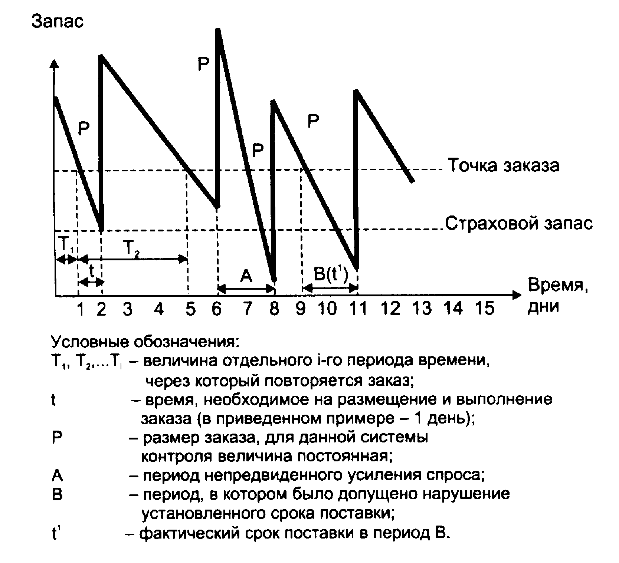
Рис. 3. Система контроля за состоянием запасов с фиксированным размером заказа

На практике система контроля за состоянием запаса с фиксированным количеством заказа применяется преимущественно в следующих случаях:
- большие потери в результате отсутствия запаса;
- высокие издержки по хранению запасов;
- высокая стоимость заказываемого товара;
- высокая степень неопределенности спроса;
- наличие скидки с цены в зависимости .от заказываемого количества.
Система с фиксированным размером заказа предполагает непрерывный учет остатков для определения точки заказа. При наличии широкой номенклатуры материалов (или ассортимента для торгового предприятия) необходимым усло-вием применения системы является использование технологии автоматизирован-ной идентификации штриховых кодов. Подробно возможности этой технологии раскрыты в теме «Информационная логистика».
Рассматриваемую систему иногда называют «двухбункерной» (two-bin system), так как запас хранится как бы в двух складах-бункерах (на рис. 4 бункеры 1 и 2). Вначале удовлетворение спроса осуществляется из первого бункера (рис. 4а). Окончание запасов в этом бункере является точкой заказа. В этот момент для снабжения потребителя открывается второй бункер, одновременно поставщику направляется заказ (рис. 4). В момент прибытия заказанного товара во втором бункере должен оставаться запас не ниже страхового (рис.4в). При распределении поступившего от поставщика заказа вначале полностью заполняется второй бункер. Оставшееся количество используется для заполнения первого.
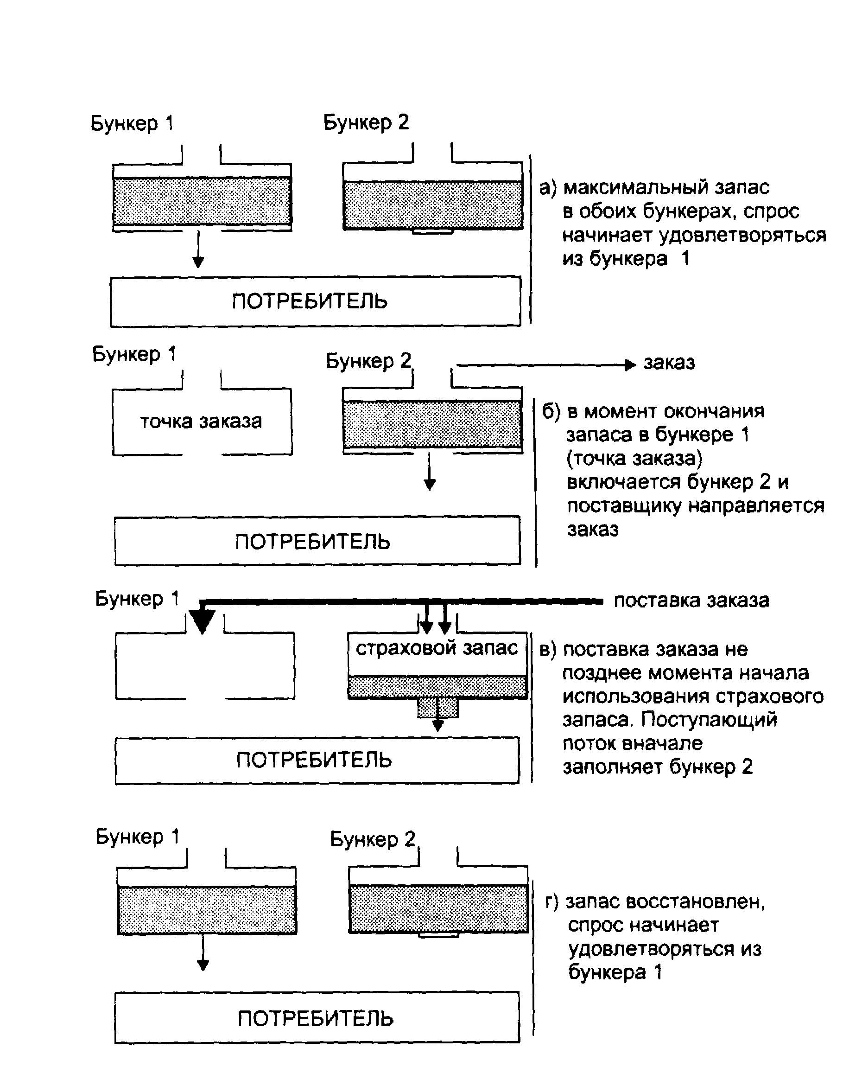
Рис. 4. Двухбункерная система контроля за состоянием запасов

модель позволяет наглядно представить себе текущий запас, так как здесь - это то количество запаса, которое физически вытекает из обоих бункеров, обеспечивая непрерывность производственного или торгового процессов между очередными поставками.

6. ОПРЕДЕЛЕНИЕ ОПТИМАЛЬНОГО РАЗМЕРА ЗАКАЗЫВАЕМОЙ ПАРТИИ
После того как сделан выбор системы пополнения запасов, необходимо количес-твенно определить величину заказываемой партии, а также интервал времени, через который повторяется заказ.
Оптимальный размер партии поставляемых товаров и, соответственно, оптимальная частота завоза зависят от следующих факторов:
объем спроса (оборота);
расходы по доставке товаров;
расходы по хранению запаса.
В качестве критерия оптимальности выбирают минимум совокупных расходов по доставке и хранению.
И расходы по доставке и расходы по хранению зависят от размера заказа, однако характер зависимости каждой из этих статей расходов от объема заказа, разный. Расходы по доставке товаров при увеличении размера заказа очевидно умень-шаются, так как перевозки осуществляются более крупными партиями и, следо-вательно, реже.
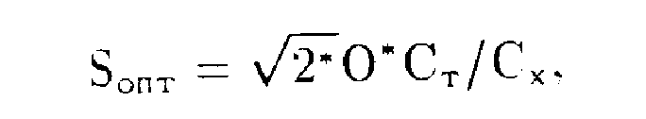
Задача определения оптимального размера заказа, наряду с графическим методом, может быть решена и аналитически. Для этого необходимо найти уравнение суммарной кривой, продифференцировать его и приравнять вторую производную к нулю. В результате получим формулу, известную в теории управления запасами, как формулу Уилсона, позволяющую рассчитать оптимальный размер заказа:

где Sопт- оптимальный размер заказываемой партии; О - величина оборота; Ст- издержки, связанные с доставкой; Сх- издержки, связанные с хранением.

